第3章 习题

1. 编程题
(1).将单片机片内RAM区50H~59H中的数传送到单片机片外RAM区501H~50AH单元中。(说明：要求用DJNZ指令循环实现。)

(2)利用51单片机的位逻辑功能，设计程序，以实现下图中的逻辑运算电路（用软件替代硬件）。其中P1.1和P3.4是端口线上的信息，TF1是定时器定时溢出标志，22H是位地址，运算结果由端口线P1.2输出。(用位指令实现)
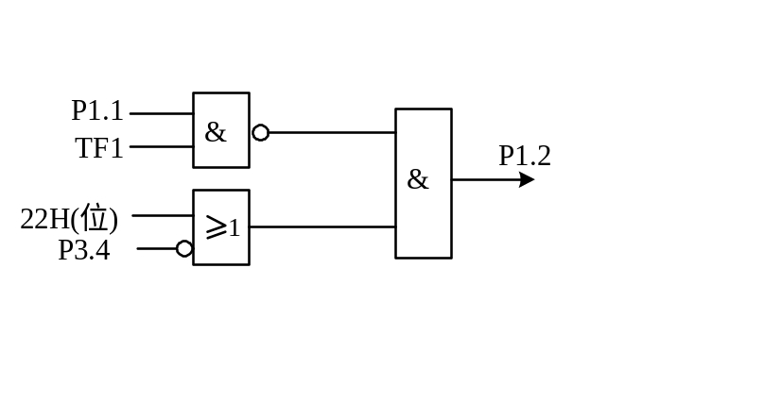

2.程序分析题
(1) 阅读下面程序，并回答问题。
MOV R0，#30H
MOV R1，#40H
MOV A，@R0
MOV B，#100
DIV AB
MOV @R1，A
MOV A，B
INC R1
MOV B，#10
DIV AB
MOV @R1，A
INC R1
MOV @R1，B
END
问：若程序执行前（30H）=125；则程序执行后（40H）= ，（41H）= ，（42H）= 。

(2). 阅读下面程序，并回答问题。
START：MOV A，R0
ANL A，#0F0H
SWAP A
MOV B，#10
MUL AB
MOV B，A
MOV A，R0
ANL A，#0FH
ADD A，B
问：若程序执行前（R0）=57H，则执行上述程序后（A）=_________（用十进制表示）。

(3).阅读下面程序，并回答相关问题。
MOV A，40H
MOV DPTR，#TAB
MOVC A，@DPTR+A
MOV 50H，A
SJMP $
TAB： DB 0，1，4，9，16，25，36，49，64，81
END
问： （A）若程序执行前(40H)=6，则程序执行后（50H）=
（B）该程序的功能是：

